PMDM

Álvaro Manuel Navarro Cruz

2º DAM

23/10/2024

Práctica 2

INTERFAZ GRÁFICA, LAYOUTS Y PRINCIPALES CONTROLES

Índice

Introducción (↑) 3

Enlace Repositorio GitHub 3

1.- Ejecución Vertical (↑) 4

2.- Ejecución Horizontal (↑) 11

3.- Traducción al inglés y francés(↑) 12

3.1.- Ejecución en inglés 13

3.2.- Ejecución en francés 16

4.- Valoración Personal (↑) 20

5.-Bibliografía 21

Introducción (↑)

En esta práctica se debe desarrollar una app llamada “Datos Personales”, cumpliendo con los requisitos expuestos en el PDF proporcionado por ciclo. A saber:

* Cuadros de Texto para Nombre, Apellidos y Edad: Campo nombre y apellidos deberán poner la primera letra de cada palabra en mayúscula automáticamente. El campo Edad deberá mostrar un teclado numérico.
* Dos Radio Buttons para seleccionar Sexo (Hombre / Mujer).
* Spinner (Desplegable) para seleccionar el Estado Civil.
* Switch que conmute entre Sí / No para “Hijos”.
* Etiqueta de texto vacía para mostrar errores en rojo.
* Botón “Enviar” para mostrar un Toast con la información proporcionada o, en su defecto, mostrar los campos que deben ser cumplimentados.
* Botón “Borrar” para vaciar los campos y restablecer las selecciones.
* Traducir la App a dos idiomas (Español e Inglés en este caso).
* Establecer distribución diferente de los elementos para orientación Horizontal.
* Establecer nombre e icono para la App.
* Sincronizar proyecto en repositorio de GitHub.

La versión de Android Studio utilizada para esta práctica es la **2024.1.2.**

Las versiones de la aplicación y del AVD utilizados para el desarrollo y las pruebas es: **API 24 (“Nougat”; Android 7.0).**

## Enlace Repositorio GitHub

<https://github.com/AlvaroMfco/App-Datos-Personales.git>

1.- Ejecución Vertical (↑)

Accedemos a la App desde el menú principal -> Datos Personales.

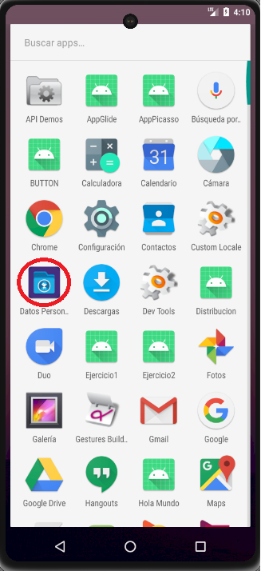

La aplicación pondrá **el foco automáticamente** en el campo “**Nombre**”.

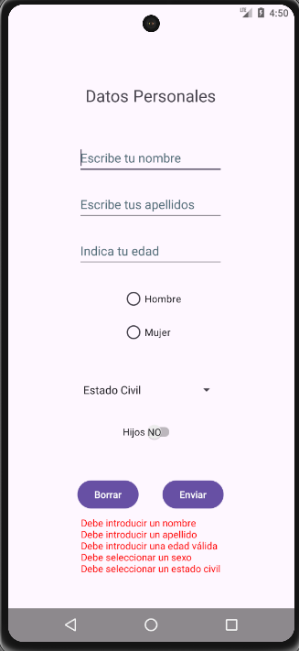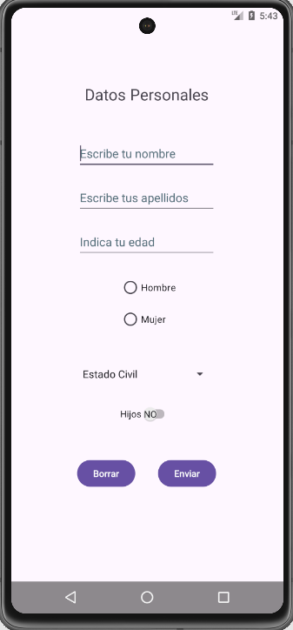**Si pulsamos en enviar sin los campos rellenos**, aparecerán los errores en color rojo:

En los **campos** “**Nombre**” y “**Apellidos**”, la **primera letra** de cada palabra aparecerá en **Mayúscula** gracias al teclado:

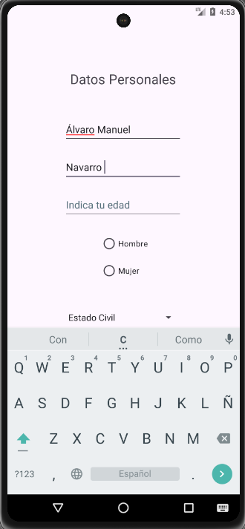

En el campo “**Edad**”, el **teclado** se mostrará en versión **numérica**.

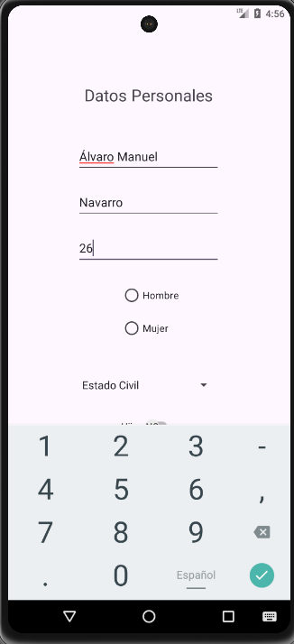

La **selección** de sexo dejará marcar **únicamente** **un** **campo**, cambiando dependiendo si pulsas “Hombre” o “Mujer”.

Para el **Estado Civil**, se desplegará una **lista** con las opciones:

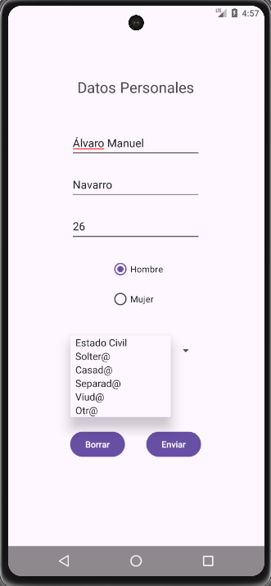

Una vez **cumplimentados todos los campos**, nos saldrá una **notificación** al **pulsar** el botón “**Enviar**” que contendrá todos los datos proporcionados:

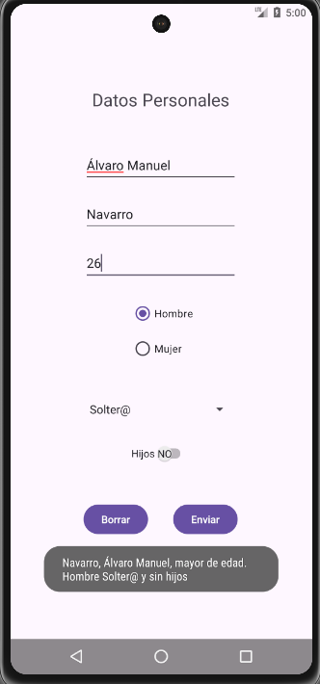

Si **pulsamos** el botón “**Borrar**”, se **limpiarán todos los campos**, se volverá a establecer el foco en el campo “nombre” **y** se **mostrará una notificación**:

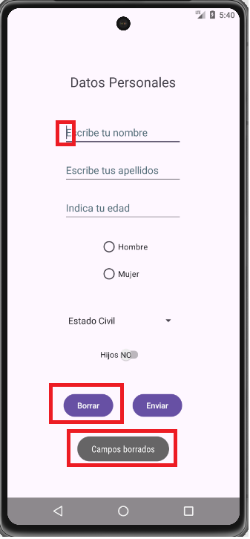

2.- Ejecución Horizontal (↑)

La app tendrá el mismo funcionamiento, ya que usa los mismos IDs para sus elementos, pero tendrá otra distribución por medio de un Layout land (Horizontal).

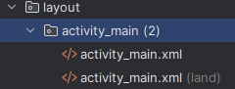

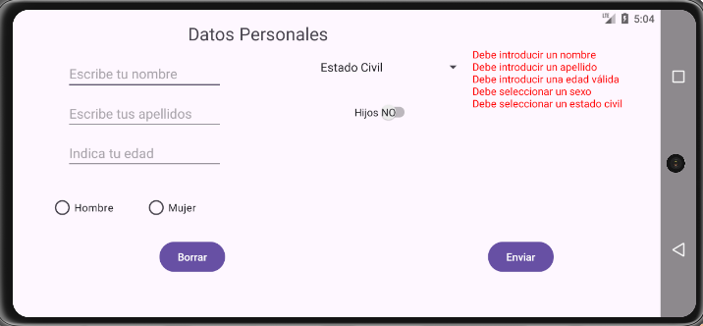

Con todos los campos cumplimentados mostrará la notificación:

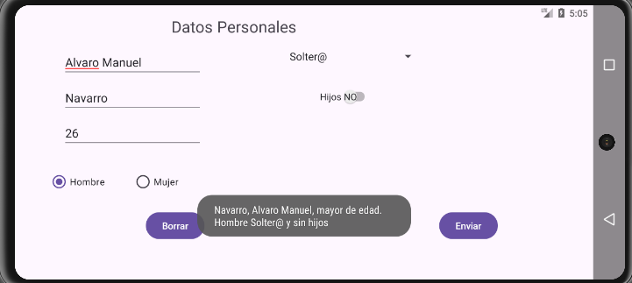

3.- Traducción al inglés y francés(↑)

Mediante el uso de la herramienta  de **strings.xml**, accedemos a la ventana de Traducciones:

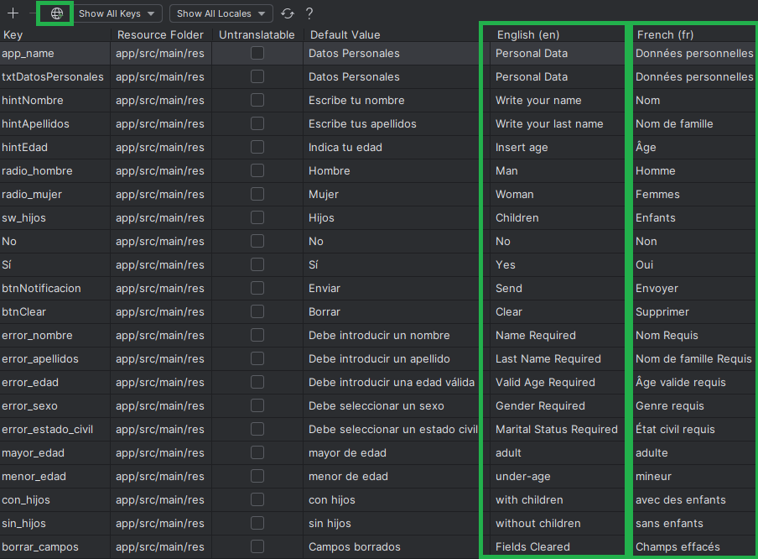

Gracias a esta herramienta, podemos seleccionar un idioma en el icono  y se nos creará otro archivo **strings.xml**, que se irá actualizando conforme añadamos traducciones a las strings originales.

## 3.1.- Ejecución en inglés

Si el lenguaje seleccionado en el sistema es el inglés, se utilizarán las strings traducidas al inglés, mostrando la app en este idioma (el nombre de la app también cambia):

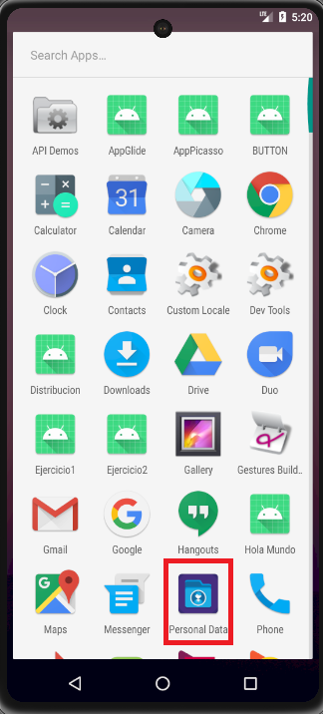

Como podemos ver, todo está traducido al inglés, incluso los errores y las notificaciones:

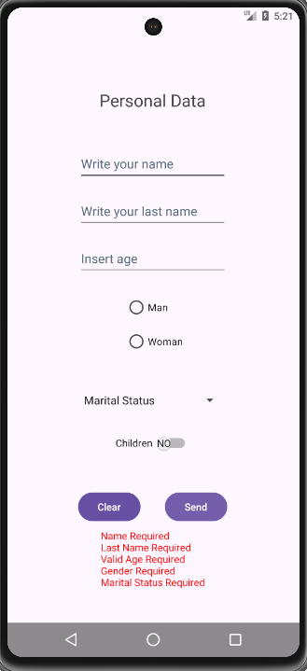

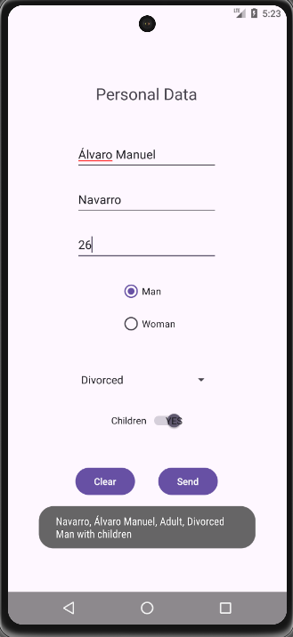

Las opciones del Spinner también aparecen traducidas, a demás del mensaje al pulsar “Clear”:

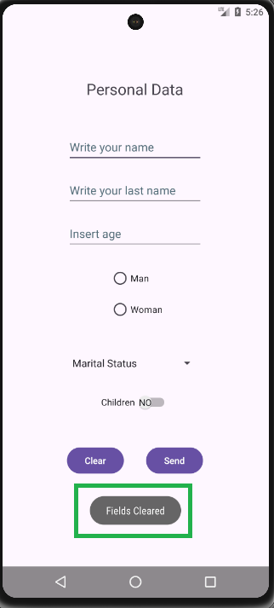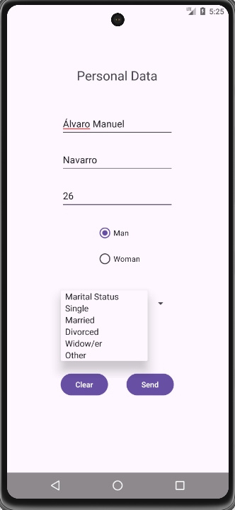

## 3.2.- Ejecución en francés

Si el lenguaje seleccionado en el sistema es el francés, se utilizarán las strings traducidas al francés, mostrando la app en este idioma (el nombre de la app también cambia):

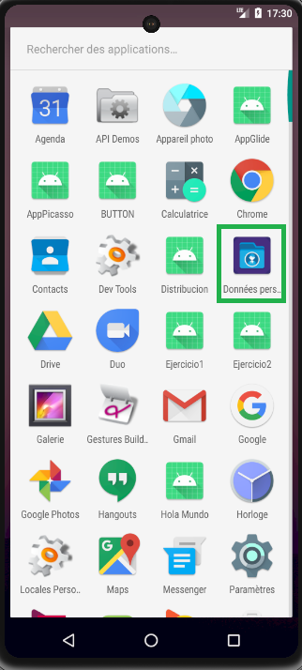

Al igual que para el inglés, todas las strings estarán traducidas al francés:

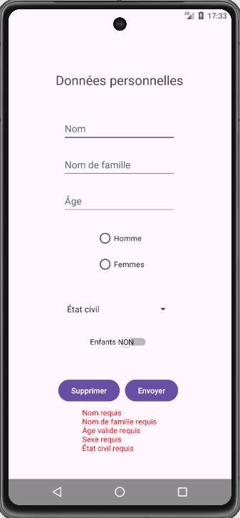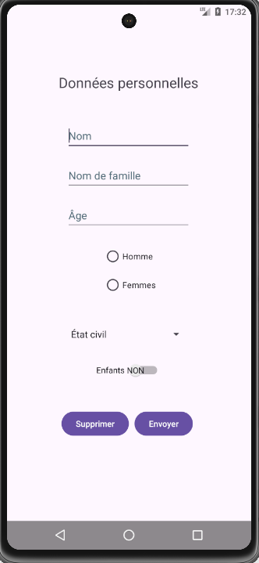

El desplegable también contendrá traducciones al francés, a demás de tener traducido el mensaje al cumplimentar todos los campos y el mensaje al borrarlos:

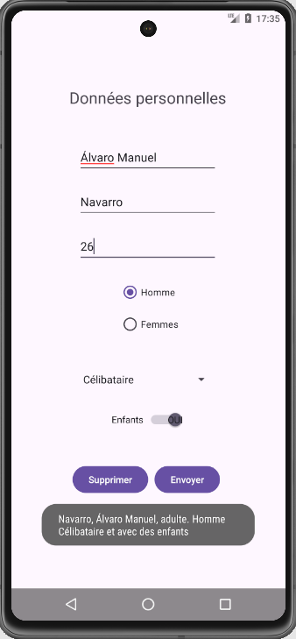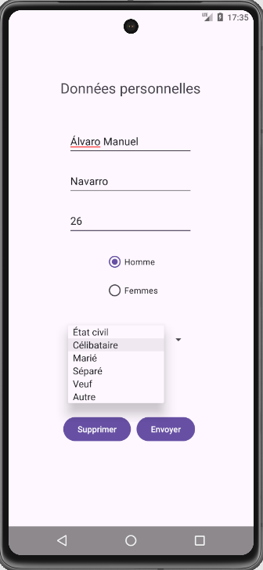

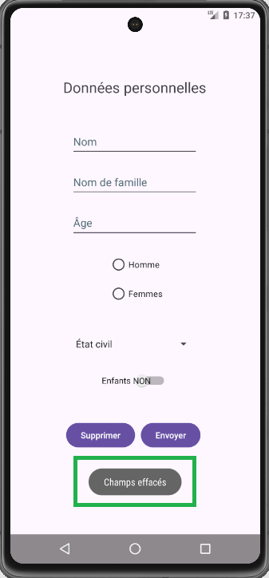

4.- Valoración Personal (↑)

Durante el desarrollo de la práctica, me he encontrado con desafíos interesantes, de los cuales no teníamos nociones de clase, pero que sin duda han sido más que satisfactorios de resolver, como por ejemplo establecer otro Layout para la vista horizontal o implementar las traducciones.

El uso de Android Studio me ha parecido muy intuitivo, de manera que podemos estructurar el código de forma bastante ordenada entre sus recursos. Esto hace que nuestro Main Activity no se vea tan engorroso, pudiendo rescatar en cualquier momento información de otro fichero, como por ejemplo de strings.xml para establecer las cadenas, guardarlas en variables y modificarlas según convenga.

Ya con el proyecto avanzado, descubrí que Android Studio puede implementar Gemini (un asistente de inteligencia artificial) para autocompletar código según la estructura que estés realizando. Esto ha supuesto un ahorro de tiempo considerable y pienso que debería haber descubierto esta herramienta antes, aunque, por otra parte, agradezco no haberlo hecho, ya que al escribir, reestructurar y cambiar el código una y otra vez han hecho que absorba de una manera más eficaz los pasos seguidos para el desarrollo de la aplicación.

5.-Bibliografía

Grupo Studium (↑)

1. *Jorge Emilio Rodríguez Gutiérrez, Programación Multimedia y Dispositivos Móviles (Práctica Tema 2)*. Publicado en **Grupo Studium.**

Recuperado: <https://campustudium.com/pluginfile.php/10032/mod_resource/content/9/Tema%202%20-%20Interfaz%20gr%C3%A1fica%2C%20Layouts%20y%20principales%20controles%20-%20Pr%C3%A1ctica.pdf>

Último acceso (10/10/2024).

1. *MoureDev. YouTube.* Establecer el icono de la App.

Recuperado: <https://www.youtube.com/watch?v=oI6WgrHwsuI>

Último acceso (11/10/2024).

1. *Program Enthusiast. YouTube.* Traducir Aplicaciones en Android Studio.

Recuperado: <https://www.youtube.com/watch?v=75_i7t_e0iA>

Último acceso (11/10/2024).